**海南师范大学附属小学2024年度部门决算公开报告**

目 录

第一部分 基本情况 2

一、部门（单位）职责 2

二、机构设置 2

第二部分 2024年度部门决算公开表 2

第三部分 2024年度部门决算情况说明 3

一、收入支出总体情况说明 3

二、收入决算情况说明 4

三、支出决算情况说明 4

四、财政拨款收入支出决算总体情况说明 4

五、一般公共预算财政拨款支出决算情况说明 5

六、一般公共预算财政拨款基本支出决算情况说明 6

1. 政府性基金预算财政拨款支出决算情况说明 7
2. 国有资本经营预算财政拨款支出决算情况说明 8

九、财政拨款“三公”经费支出决算情况说明 9

十、预算绩效情况说明 11

十一、其他重要事项情况说明 13

第四部分 名词解释 15

第一部分 基本情况

1. 部门（单位）职责

1、贯彻执行党、国家和省市有关教育工作的方针政策法律、法规和规章;组织制订并实施学校发展规划和学年度工作计划。小学义务教育、素质教育依法实施、基础教育发展、学校教育管理、学校教职员工管理、教师专业技术职务评聘上报学校安全管。

2、在海南师范大学党委、校领导的关心和支持下，学校坚定不移地贯彻执行党的教育方针，深入实施素质教育，扎实推进课程改革。学校的办学宗旨是：以“三个面向”为指针，以提高国民素质为根本宗旨，以培养学生的创新精神和实践能力为重点，办“规范＋特色”学校，育“全面＋特长”人才。办学目标是：以人为本，科研兴校，争创一流的教育教学质量，办人民满意的教育，办家长满意的优质学校

3、学校努力建设一支师德高尚、教艺精湛的研究型教师队伍。注重校本研训，鼓励教师走教学科研相结合的路子，并根据教师各自的个性特点和能力特长，创造各种机会，发挥其所长，促进其成长

二、机构设置

2024年度，学校设置有机构11个：党支部、校长室、副校长室、行政办公室、综治办、教导处、教研室、总务处、体卫艺处、德育处、工会。

第二部分 2024年度部门决算公开报表

一、收入支出决算公开表

二、收入决算公开表

三、支出决算公开表

四、财政拨款收入支出决算公开表

五、一般公共预算财政拨款收入支出决算公开表

六、一般公共预算财政拨款基本支出决算公开表

七、政府性基金预算财政拨款收入支出决算公开表

八、国有资本经营预算财政拨款收入支出决算公开表

九、财政拨款“三公”经费支出决算公开表

以上报表见附件1。

第三部分 2024年度部门决算情况说明

一、收入支出总体情况说明  
 2024年度收入总计1,740.25万元，支出总计1,740.25万元。本单位为2024年新增预算拨款单位，无2023年对比数据。

（一）收入总计主要构成

本年收入1,740.25万元。

使用非财政拨款结余0万元。年初结转结余0万元，。

（二）支出总计主要构成

本年支出1,739.47万元。

结余分配0万元。年末结转结余0.78万元，全部为城乡义务教育补助项目结转结余。

二、收入决算情况说明  
 本年收入1,740.25万元，其中：财政拨款收入1,699.88万元，占97.7%；其他收入40.37万元，占2.3%。本单位为2024年新增预算拨款单位，无2023年对比数据。

三、支出决算情况说明

本年支出1,739.47万元，其中：基本支出1,374.46万元，占79%；项目支出365.01万元，占21%。本单位为2024年新增预算拨款单位，无2023年对比数据。

四、财政拨款收入支出决算总体情况说明

2024年度财政拨款收入1,699.88万元，支出1,699.10万元。本单位为2024年新增预算拨款单位，无2023年对比数据。

财政拨款年初结转结余0万元。

财政拨款年末结转结余0.78万元。

五、一般公共预算财政拨款支出决算情况说明

（一）一般公共预算财政拨款支出决算总体情况

2024年度一般公共预算财政拨款支出1,699.1万元，占本年支出合计的97.7%。

（二）一般公共预算财政拨款支出决算结构情况

2024年度一般公共预算财政拨款支出1,699.1万元，主要用于以下方面：教育支出（类）支出1546.42万元，占91%；社会保障和就业（类）支出88.36万元，占5.2%；卫生健康支出19.68万元，占1.2%住房保障（类）支出44.64万元，占2.6%。

（三）一般公共预算财政拨款支出决算具体情况

2024年度一般公共预算财政拨款支出年初预算为1236.09万元，支出决算为1,699.1万元，完成年初预算的137.45%。其中：

1.**教育支出（类）普通教育（款）小学教育（项）。**

年初预算为1236.09万元，支出决算为1546.42万元，完成年初预算的125.1%。决算数大于预算数的主要原因：我校2024年8月份，新增82名在编人员，相应增加人员经费支出310.32万元。

**2.社会保障和就业支出（类）行政事业单位养老支出（款）机关事业单位基本养老保险缴费支出（项）。**

年初预算为0万元，支出决算为58.91万元，我校2024年8月份，新增82名在编人员，相应增加8-12月份在编人员机关事业单位基本养老保险缴费58.91万元。

**3.社会保障和就业支出（类）行政事业单位养老支出（款）机关事业单位职业年金缴费支出（项）。**

年初预算为0万元，支出决算为29.45万元。我校2024年8月份，新增82名在编人员，相应增加8-12月份在编人员机关事业单位职业年金缴费29.45万元。

**4.卫生健康支出（类）行政事业单位医疗（款）事业单位医疗（项）。**

年初预算为0万元，支出决算为19.68万元，我校2024年8月份，新增82名在编人员，相应增加8-12月份在编人员事业单位医疗费58.91万元。

**5.住房保障支出（类）住房改革支出（款）住房公积金（项）。**

年初预算为0万元，支出决算为44.64万元，我校2024年8月份，新增82名在编人员，相应增加8-12月份在编人员住房公积金58.91万元。

六、一般公共预算财政拨款基本支出决算情况说明

2024年度财政拨款基本支出1,334.10万元，其中：人员经费1,284.79万元，主要包括：工资福利支出中的基本工资、津贴补贴、绩效工资、机关事业单位基本养老保险缴费、职业年金缴费、职工基本医疗保险缴费、其他社会保障缴费、住房公积金、其他工资福利支出；对个人和家庭的补助中的奖励金。公用经费49.31万元，主要包括：商品和服务支出中的办公费、邮电费、差旅费、维修（护）费、租赁费、专用材料费、其他商品和服务支出；办公设备购置等；

七、政府性基金预算财政拨款支出决算情况说明

（一）政府性基金预算财政拨款支出决算总体情况

无此类支出。

（二）政府性基金预算财政拨款支出决算结构情况

无此类支出。

（三）政府性基金预算财政拨款支出决算具体情况

无此类支出。

八、国有资本经营预算财政拨款支出决算情况说明

（一）国有资本经营预算财政拨款支出决算总体情况

无此类支出。

（二）国有资本经营预算财政拨款支出决算结构情况

无此类支出。

（三）国有资本经营预算财政拨款支出决算具体情况

无此类支出。

九、财政拨款“三公”经费支出决算情况说明

（一）财政拨款“三公”经费支出决算总体情况说明

无此类支出。

（二）财政拨款“三公”经费支出决算具体情况说明

无此类支出

十、预算绩效情况说明

（一）绩效管理工作开展情况

根据预算管理要求，我部门（单位）组织对2024年度一般公共预算项目支出全面开展绩效自评,共涉及资金365.01万元，占一般公共预算项目支出总额的100%。组织对2024年度0个政府性基金预算项目开展绩效自评，共涉及资金0万元，占政府性基金预算项目支出总额的0%。组织对2024年度0个国有资本经营预算项目开展绩效自评，共涉及资金0万元，占国有资本经营预算项目支出总额的0%。

共组织对0个项目开展了部门评价，涉及一般公共预算支出0万元，政府性基金预算支出0万元，国有资本经营预算支出0万元。海南师范大学附属小学隶属三级预算单位，本单位2024年无部门评价结果。。

（二）部门决算中项目绩效自评结果（预算部门、单位可根据实际情况反映重点项目绩效自评结果）

我部门（单位）在部门决算中反映城乡义务教育补助项目等6个项目绩效自评结果：

城乡义务教育补助项目绩效自评表：

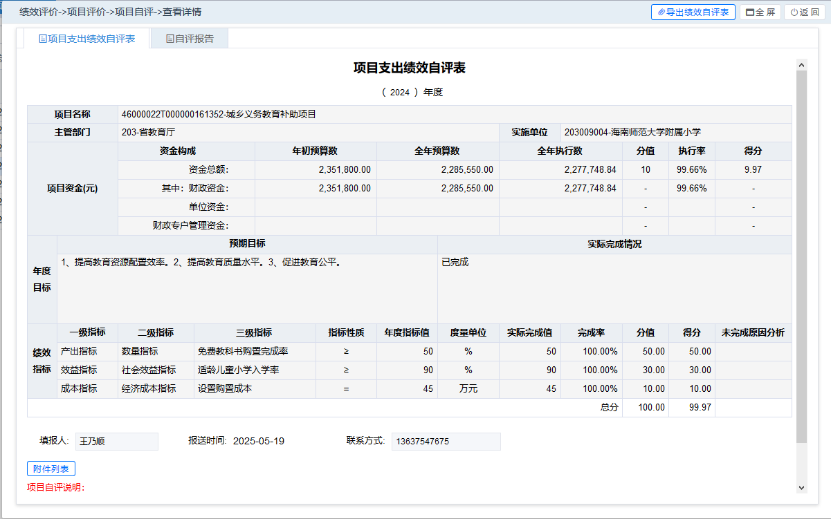

城乡义务教育补助项目项目绩效自评报告：根据年初设定的绩效目标，项目绩效自评得分为9.97分。全年预算数为228.56万元，执行数为227.77万元，完成预算的99.66%。项目绩效目标完成情况：一是适龄儿童小学入学率；二是设备购置成本。发现的主要问题及原因：一是设备购置；二是对项目政策了解不够深入。下一步改进措施：一是加强预算管理，提高预算编制的科学性和前瞻性，提高教育资源配置效率；二是加强项目政策宣传，通过多种渠道，如学校家长会、官方网站、社交媒体等，广泛宣传城乡义务教育补助项目政策，提高政策知晓度；定期收集家长、学生以及社会的意见和建议，及时回应关切，不断改进项目实施效果，提升满意度。

设备（设施）运行维护与改造项目绩效自评表：

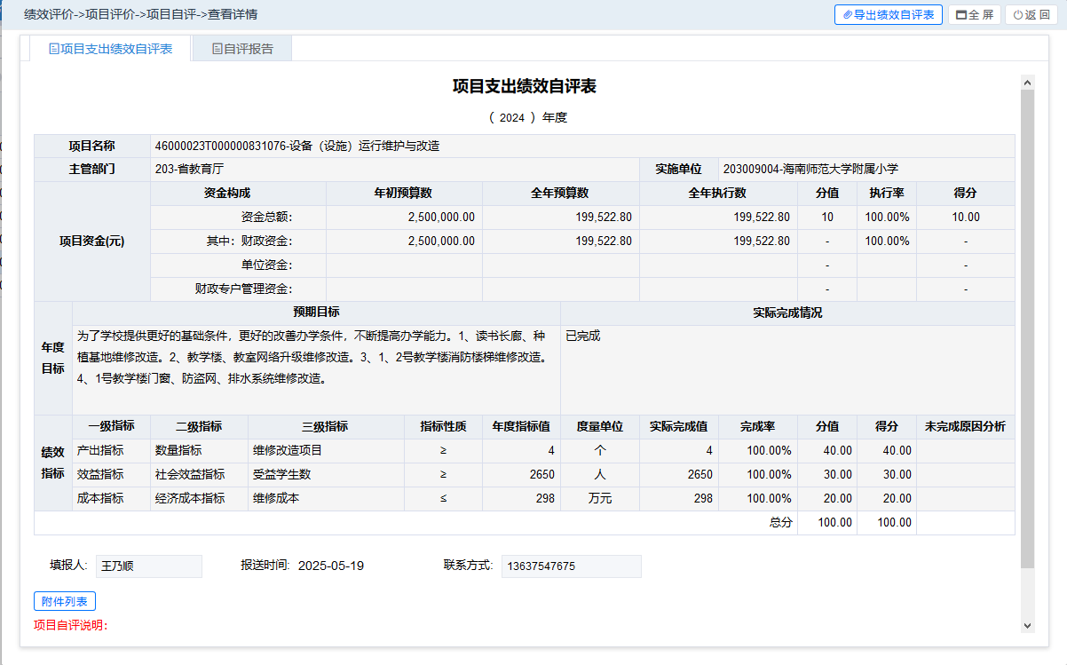

设备（设施）运行维护与改造项目绩效自评报告：根据年初设定的绩效目标，项目绩效自评得分为10分。全年预算数为19.95万元，执行数为19.95万元，完成预算的100%。项目绩效目标完成情况：一是维修改造项目；二是受益学生数。发现的主要问题及原因：一是前期需求调研不充分、方案设计有少部分不合理；二是影响项目实施有极少效果。下一步改进措施：一是强化前期需求调研，充分征求使用方、服务对象意见，提高方案设计科学性；优化审批流程，缩短审批周期，合理安排施工时间；加强施工过程监管，引入第三方监理机构，严格执行质量验收标准；二是保障维护工作常态化开展；加强维护队伍建设，提高维护专业水平，确保项目成果持续发挥效益。

综合运行事务项目绩效自评表：

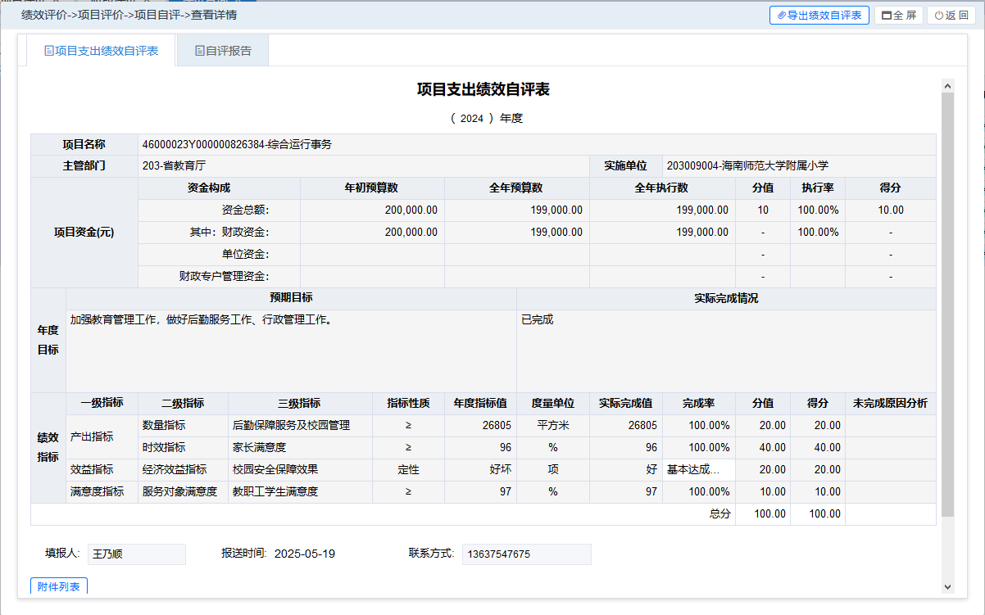

综合运行事务项目绩效自评报告：根据年初设定的绩效目标，项目绩效自评得分为10分。全年预算数为19.9万元，执行数为19.9万元，完成预算的100%。项目绩效目标完成情况：一是校园安全保障效果；二是家长满意度。发现的主要问题及原因：一是监控与报警系统存在盲区、校园围墙角落、厕所门口；二是活动设施安全防护缺失。下一步改进措施：一是补齐关键区域设施短板：实现校园监控 “全覆盖、无死角”，重点区域（厕所、楼梯口、校门口）安装高清夜视摄像头，存储时间延长至 90 天；二是制定《小学安全设施维护台账》，对监控、消防器材、活动设施等实行 “一物一码” 管理，明确维护责任人、检查频次（如每周检查消防器材压力、每月检查活动设施螺丝紧固情况），并记录维护结果，确保 “问题可追溯、隐患可消除”。

1. 部门评价结果（预算部门填写，部门所属单位不需填写）

海南师范大学小学隶属三级预算单位，本单位2024年无部门决算评价结果。

（四）财政评价结果（如有）

海南师范大学小学隶属三级预算单位，2024年财政部门未对本单位重点项目组织开展财政评价。

十一、其他重要事项情况说明

（一）机关运行经费支出情况

2024年度海南师范大学附属小学 部门（单位）没有机关运行经费支出

（二）政府采购支出情况

2024年度海南师范大学附属小学政府采购支出总额0万元，

（三）国有资产占用情况

截至2024年12月31日，本部门教学所用房屋面积9437.96平方米，所有权归海南师范大学

本部门共有车辆0辆。

第四部分 名词解释

1. 财政拨款收入：指同级政府财政部门当年拨付的各类财政拨款。

二、上级补助收入：指事业单位从主管部门和上级单位取得的非财政补助收入。

三、事业收入：指事业单位开展专业业务活动及辅助活动取得的收入。

四、经营收入：指事业单位在专业业务活动及其辅助活动之外开展非独立核算经营活动取得的收入。

五、附属单位上缴收入：指事业单位取得附属独立核算单位根据有关规定上缴的收入。

六、其他收入：指除上述“财政拨款收入”“事业收入”“上级补助收入”“经营收入”“附属单位上缴收入”等以外的收入。

七、使用非财政拨款结余：指事业单位在当年的“财政拨款收入”“事业收入”“经营收入”“其他收入”等不足以安排当年支出的情况下，使用非同级财政拨款结余资金弥补本年度收支缺口。

八、年初结转和结余：指以前年度尚未完成、结转到本年按有关规定继续使用的资金，或项目已完成等产生的结余资金。

九、结余分配：指事业单位缴纳企业所得税以及从非财政拨款结余或经营结余中提取各类结余的情况。

十、年末结转和结余：指本年度或以前年度预算安排、因客观条件发生变化无法按原计划实施，需要延迟到以后年度按有关规定继续使用的资金（不包括事业单位非财政拨款结余和专用结余）。

十一、基本支出：指为保障机构正常运转、完成日常工作任务而发生的人员支出和公用支出。

十二、项目支出：指在基本支出之外为完成特定行政任务和事业发展目标所发生的支出。

十三、经营支出：指事业单位在专业业务活动及其辅助活动之外开展非独立核算经营活动发生的支出。

十四、“三公”经费：纳入本级财政预决算管理的“三公”经费，是指用一般公共预算财政拨款、政府性基金预算财政拨款及国有资本经营预算财政拨款安排的因公出国（境）费、公务用车购置及运行维护费和公务接待费。其中，因公出国（境）费反映单位公务出国（境）的国际旅费、国外城市间交通费、住宿费、伙食费、培训费、公杂费等支出；公务用车购置及运行维护费反映单位公务用车车辆购置支出（含车辆购置税、牌照费）及燃料费、维修费、过路过桥费、保险费、安全奖励费用等支出；公务接待费反映单位按规定开支的各类公务接待（含外宾接待）费用。

十五、机关运行经费：为保障行政单位（含参照公务员法管理的事业单位）运行使用一般公共预算财政拨款安排的基本支出经费用于购买货物和服务的各项资金，包括办公及印刷费、邮电费、差旅费、会议费、福利费、日常维修费、专用材料及一般设备购置费、办公用房水电费、办公用房取暖费、办公用房物业管理费、公务用车运行维护费以及其他费用等。

十六、支出功能分类：

XXXX（类）XXXX（款）XXXX（项），……；

XXXX（类）XXXX（款）XXXX（项），……。

（注：支出功能分类的名词解释，各预算部门、单位根据实际支出情况填列，可参阅财政部印发的《2024年政府收支分类科目》。）